Белорусский государственный технологический университет

Факультет информационных технологий

Кафедра программной инженерии

Лабораторная работа 5

По дисциплине «Основы алгоритмизации и программирования»

На тему «Разветвляющиеся программы»

Выполнила:

Студентка 1 курса 6 группы

Лускина Ольга Александровна

Преподаватель: асс. Андронова М.В.

2023, Минск

Вариант 11

Задание 1



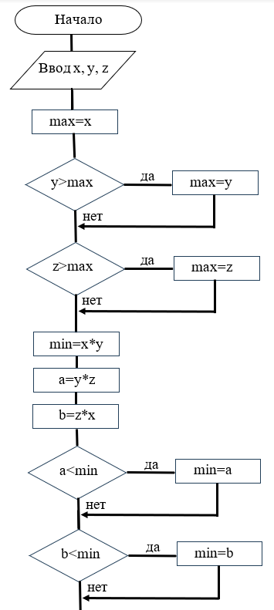

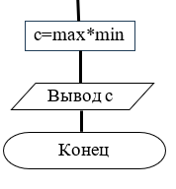

#include <iostream> // Подключение библиотеки для работы с вводом/выводом данных на экран

#include <Windows.h> // Подключение библиотеки заголовочных файлов

using namespace std; // Использование стандартное пространство имен (заменяет оператор std::)

int main() { // Начало кода программы

SetConsoleCP(1251);

SetConsoleOutputCP(1251); // Подключение русского алфавита

float x, y, z; // Объявление переменных x, y и z

cout << "Введите значение x: "; cin >> x;

cout << "Введите значение y: "; cin >> y;

cout << "Введите значение z: "; cin >> z; // Ввод числовых значений переменных x, y и z

float max_value = x; // Присваиваем значению max значение x

if (y > max_value) { // Проверка условия

max_value = y;

}

if (z > max_value) { // Проверка условия

max_value = z;

}

float min_value = x * y; // Присваиваем значению min значение x*y

float a = y * z; // Присваиваем значению a значение y*z

float b = z * x; // Присваиваем значению b значение z*x

if (a < min_value) { // Проверка условия

min_value = a;

}

if (b > max_value) { // Проверка условия

max_value = b;

}

float c = max_value * min_value; // Присваиваем значению c значение max*min

cout << "Результаты:" << endl;

cout << "max = " << max_value << endl;

cout << "min = " << min_value << endl;

cout << "c = " << c << endl; // Вывод результатов

return 0;

}

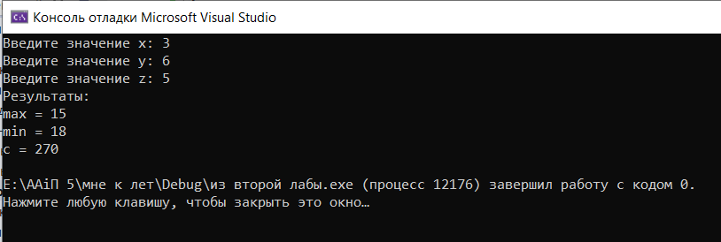

Задание 2



Первый способ:

#include <iostream> // Подключение библиотеки для работы с вводом/выводом данных на экран

#include <Windows.h> // Подключение библиотеки заголовочных файлов

using namespace std; // Использование стандартное пространство имен (заменяет оператор std::)

int main() // Начало кода программы

{

SetConsoleCP(1251);

SetConsoleOutputCP(1251); // Подключение русского алфавита

int k; // Объявление переменной k

puts("Введите цифру");

cin >> k; // Ввод числового значения переменной k

switch (k) // Начало конструкции switch

{

case 1: // Если значение переменной k равно 1

{

puts("Мне один год"); break; // Выход из switch

}

case 2: // Если значение переменной k равно 2

{

puts("Мне два года"); break; // Выход из switch

}

case 3: // Если значение переменной k равно 3

{

puts("Мне три года"); break; // Выход из switch

}

case 4: // Если значение переменной k равно 4

{

puts("Мне четыре года"); break; // Выход из switch

}

case 5: // Если значение переменной k равно 5

{

puts("Мне пять лет"); break; // Выход из switch

}

case 6: // Если значение переменной k равно 6

{

puts("Мне шесть лет"); break; // Выход из switch

}

case 7: // Если значение переменной k равно 7

{

puts("Мне семь лет"); break; // Выход из switch

}

case 8: // Если значение переменной k равно 8

{

puts("Мне восемь лет"); break; // Выход из switch

}

case 9: // Если значение переменной k равно 9

{

puts("Мне девять лет"); break; // Выход из switch

}

default: puts("Некорректный вариант:("); break; // Выход из switch

}

return 0;

}

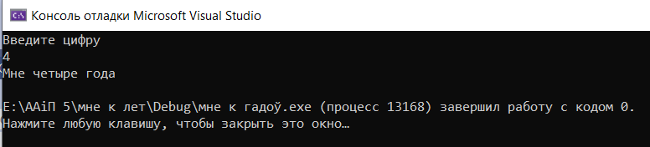

Второй способ:

#include <iostream> // Подключение библиотеки для работы с вводом/выводом данных на экран

#include <Windows.h> // Подключение библиотеки заголовочных файлов

using namespace std; // Использование стандартное пространство имен (заменяет оператор std::)

int main() { // Начало кода программы

SetConsoleCP(1251);

SetConsoleOutputCP(1251); // Подключение русского алфавита

int k; // Объявление переменной k

puts("Введите цифру");

cin >> k; // Ввод числового значения переменной k

if (k == 1) cout << "Мне " << k << " год." << endl; // Вывод при k=1

else if (k >= 2 and k <= 4) cout << "Мне " << k << " года." << endl; // Вывод при k от 2 до 4 включительно

else if (k >= 5 and k <= 9) cout << "Мне " << k << " лет." << endl; // Вывод при k от 5 до 9 включительно

else cout << "Не соответствует условию" << endl; // Вывод во всех остальных случаях

return 0;

}

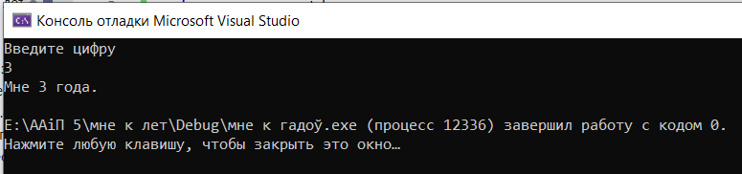

Задание 3



#include <iostream> // Подключение библиотеки для работы с вводом/выводом данных на экран

#include <Windows.h> // Подключение библиотеки заголовочных файлов

using namespace std; // Использование стандартное пространство имен (заменяет оператор std::)

int main() { // Начало кода программы

SetConsoleCP(1251);

SetConsoleOutputCP(1251);// Подключение русского алфавита

int k; // Объявление переменной k

puts("Вы хотите обсудить погоду? (1-да, 2-нет)");

cin >> k; // Ввод числового значения переменной k

switch (k) // Начало конструкции switch

{

case 1: // Если значение переменной k равно 1

{

puts("Правда сегодня хорошая погода?(1-да, 2-нет, 3-мне без разницы на погоду)");

cin >> k; // Ввод числового значения переменной k

switch (k)

{

case 1: puts("Вот и чудесно"); break;

case 2: puts("Ничего, погода достаточно быстро меняется"); break;

case 3: puts("Правильный подход к тому, что от нас не зависит"); break;

default: puts("Некорректный вариант:("); break; // Если значение переменной k не равно 1, 2 или 3

}

break; // Выход из switch

}

case 2: // Если значение переменной k равно 1

{

puts("Тогда можем просто поболтать о пустяках. Выберите тему(1-*промолчать*, 2-сколько надо варить яйца, 3-в условии задания под словосочетанием 'на любую тему' подаразумевалась любая тема или максимально обтекаемая?)");

cin >> k; // Ввод числового значения переменной k

switch (k)

{

case 1: puts("*молчит в ответ*"); break;

case 2: puts("Этого никто не знает. До готовности"); break;

case 3: puts("Можно было спросить. Можно было переделать. Можно оставить так. Быть или не быть"); break;

default: puts("Некорректный вариант:("); break; // Если значение переменной k не равно 1, 2 или 3

}

break;// Выход из switch

}

default: puts("Некорректный вариант:("); break; // Если значение переменной k не равно 1 или 2, выход из switch

}

return 0;

}

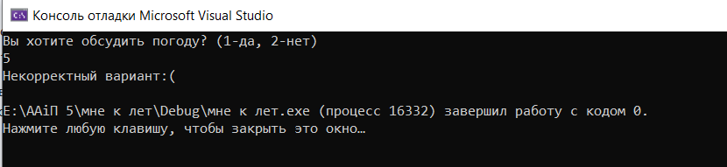

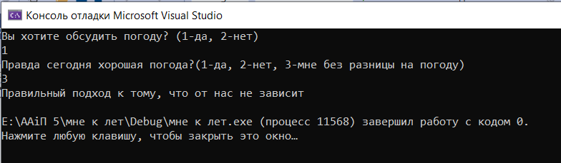

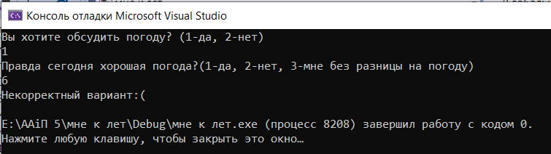

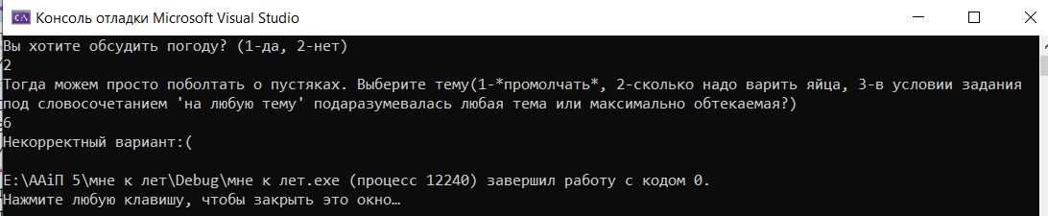

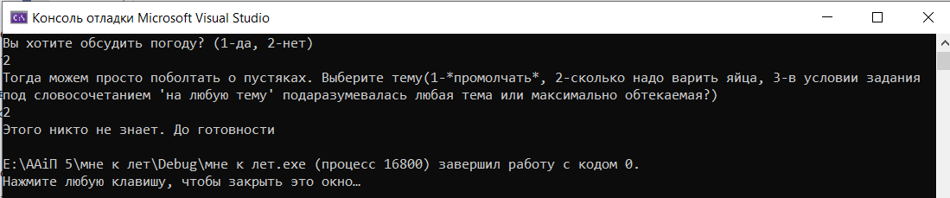

Дополнительные задания:

Задание 1:



#include <iostream> // Подключение библиотеки для работы с вводом/выводом данных на экран

#include <Windows.h> // Подключение библиотеки заголовочных файлов

using namespace std; // Использование стандартное пространство имен (заменяет оператор std::)

int main(){ // Начало кода программы

SetConsoleCP(1251);

SetConsoleOutputCP(1251); // Подключение русского алфавита

int a, b, c, sum = 0; // Объявление переменных a, b и c

cout << "Введите три числа ";

cin >> a >> b >> c; // Ввод переменных a, b и c

a % 5 == 0 ? sum += a : sum += 0; // Если a делится без остатка на 5, то к sum прибавить a; иначе к sum прибавить 0

b % 5 == 0 ? sum += b : sum += 0; // Если b делится без остатка на 5, то к sum прибавить b; иначе к sum прибавить 0

c % 5 == 0 ? sum += c : sum += 0; // Если c делится без остатка на 5, то к sum прибавить c; иначе к sum прибавить 0

sum > 0 ? cout << sum : cout << "Error"; // Если sum > 0, то вывести sum; иначе вывести "Error"

return 0;

}

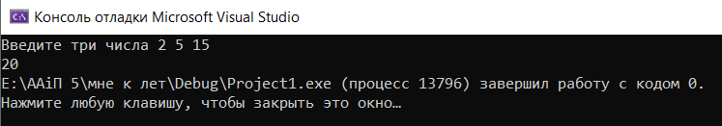

Задание 2:



#include <iostream> // Подключение библиотеки для работы с вводом/выводом данных на экран

#include <Windows.h> // Подключение библиотеки заголовочных файлов

using namespace std; // Использование стандартное пространство имен (заменяет оператор std::)

int main() { // Начало кода программы

SetConsoleCP(1251);

SetConsoleOutputCP(1251); // Подключение русского алфавита

int k, m, n; // Объявление переменных k, m и n

cout << "Введите значение k: "; cin >> k;

cout << "Введите значение m: "; cin >> m;

cout << "Введите значение n: "; cin >> n; // Ввод переменных k, m и n

if (k > 8 || m > 8 || n > 8 || k < 1 || m < 1 || n < 1 || (k == m and 1 == n)) {

cout << "Некоректные значения координат"; // Проверка на корректность ввода

else {

if (abs(k - m) == abs(1 - n)) cout << "Слон угрожает фигуре" << endl; // Проверка на расположение фигур на одной диагонали, т.к. слон ходит по диагонали

else cout << "Слон не угрожает фигуре";

}

return 0;

}

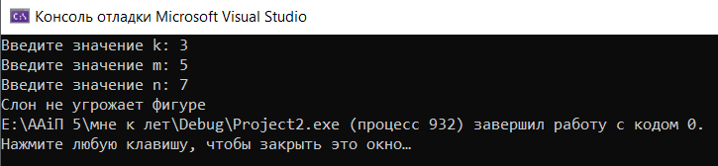

Задание 3:

  
#include <iostream> // Подключение библиотеки для работы с вводом/выводом данных на экран

#include <Windows.h> // Подключение библиотеки заголовочных файлов

using namespace std; // Использование стандартное пространство имен (заменяет оператор std::)

int main() { // Начало кода программы

SetConsoleCP(1251);

SetConsoleOutputCP(1251); // Подключение русского алфавита

int a, b, p, q, r, s; // Объявление переменных a, b, p, q, r, s

cout << "Введите длину участка "; cin >> a; // Ввод переменной a

cout << "Введите ширину участка "; cin >> b; // Ввод переменной b

cout << "Введите длину 1-го дома "; cin >> p; // Ввод переменной p

cout << "Введите ширину 1-го дома "; cin >> q; // Ввод переменной q

cout << "Введите длину 2-го дома "; cin >> r; // Ввод переменной r

cout << "Введите ширину 2-го дома "; cin >> s; // Ввод переменной s

if (p + r <= a && q + s <= b) // Определяем, меньше ли сумма длины и ширины обоих домой, чем длина и ширина участка

printf("Возможно"); //если да, то вывод "Возможно"

else printf("Невозможно"); //иначе вывод "Невозможно"

return 0;

}

